ОАО Кожевник

ОАО

**Кожевник**

АЗС 19

**ОАО Можелит**

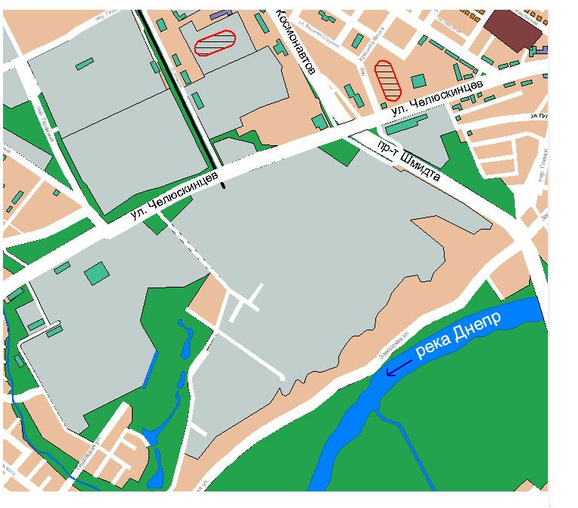

Из Бобруйска

